Содержание

Введение | 2
Как все начиналось… | 2
Эпоха дирижаблей.  От идеи до воплощения | 3
Первая компания воздушных сообщений | 5
Дирижабли в первой мировой войне | 5
Воздушный гигант «Граф Цеппелин» | 6
Вояж дирижабля «Граф Цеппелин» в Москву | 10
Воздушный «Титаник» | 11
Конец эпохи дирижаблей | 13
Музей воздухоплавания Цеппелина | 14
Перспективы развития дирижаблестроения | 15
Заключение | 17
Список литературы | 19

Введение

Эпоха дирижаблей продлилась менее сорока лет. Это были воздушные гиганты, размером с корабль «Титаник», они перелетали через Атлантику, спасали полярников, имели свои преимущества во время первой мировой войны, и никто не мог представить себе, что они перестанут быть властелинами воздуха. Почему же это произошло? Какие причины заставили сделать крутой поворот в развитии воздухоплавания? Увидеть сегодня в российском небе дирижабль или его собрата аэростат большая редкость. За рубежом дирижабли чаще всего используются для рекламных целей. Так чем же являются сегодня дирижабли – экзотикой или необходимостью? Моя учебно-исследовательская работа ответит на эти вопросы.
Цель: Изучить историю дирижаблестроения и рассмотреть перспективы его будущего.
Задачи:
- Изучить предысторию дирижаблестроения;
- Изучить период расцвета дирижаблестроения;
- Выяснить причины, которые привели к концу эпохи дирижаблей;
- Рассмотреть перспективы развития дирижаблестроения.

Как все начиналось…
Первые полеты человека были выполнены на шарах, наполненных нагретым воздухом. В 18 веке братья Монгольфье экспериментировали с бумажными мешками, которые наполняли дымом. В сентябре 1783 года в Париже они подняли в воздух овцу, утку и петушка, которые стали первыми животными-авиаторами. Их полет продлился 8 минут. Позже было выяснено, что не столько дым, сколько горячий воздух был подъемной силой в воздушных шарах Монгольфье.
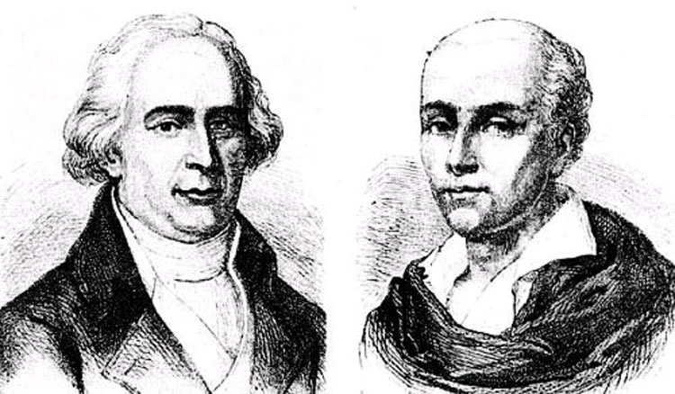
Братья Монгольфье Шар Монгольфье

Вскоре экспериментаторы стали наполнять баллоны газами легче воздуха, такими, как водород. В 1783 году первый водородный воздушный шар оторвался от земли. В корзине, подвешенной снизу, были изобретатель этого шара Жак Цезарь Шарль и его помощник. Но шар летит только туда, куда несет его ветер. А человек не хочет быть игрушкой ветра. Изобретатели стали думать над тем, как сделать шар управляемым. Через 69 лет в 1852 году это удалось французскому изобретателю Жиффару. Он дал своему аппарату французское имя «дирижабль», что значит «управляемый». Дирижабль Жиффара имел проппелер (воздушный винт), который вращала паровая машина. Другого двигателя в те годы еще не было. Прошло 40 лет…

Эпоха дирижаблей

От идеи до воплощения

Впервые идея создания цельнометаллического управляемого аэростата пришла в голову нашему соотечественнику, будущему «отцу космонавтики» Константину Циолковскому. Его работа «Аэростат металлический управляемый» вышла в 1892 году, однако ходу идеям ученого дано не было. Немецкого графа Фердинанда фон Цеппелина (1838-1917 годы) тоже захватила идея постройки твердого воздушного шара, который не был бы игрушкой ветра, а управлялся бы мощными двигателями. Он понятия не имел о работах русского коллеги. Соответствующие технологии в Германии имелись, но все равно ученые и публика относились к его идеям примерно так же, как в России к идеям Циолковского. Газетчики прозвали графа «спятившим аристократом». Но граф был очень упрям и по-немецки основателен. В апреле 1899 года он вместе с инженером Теодором Кобером приступил к строительству летательного аппарата, который назвал «воздушным кораблем Цеппелина» (LZ1). Отсюда пошло название «цеппелин» - именно так называли дирижабли в начале двадцатого века.

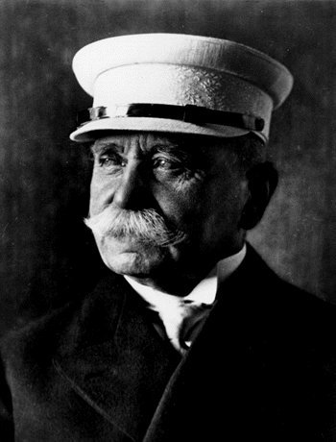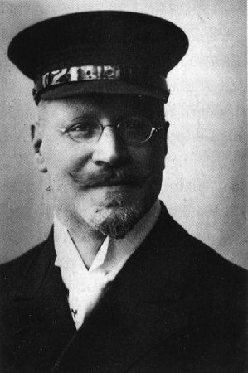
Граф Фердинанд фон Цеппелин Теодор Кобер

Сигарообразный аппарат состоял из твердого алюминиевого каркаса и обшивки из сверхпрочной материи (позже обшивку тоже стали делать из алюминия). Внутри располагались огромные емкости с подогретым водородом, а снизу к корпусу крепилась гондола для экипажа и пассажиров и несколько мощных винтов, обеспечивавших ход. Правда постройка первого жесткого дирижабля с мотором затянулась на целых четыре года – главным образом из-за нехватки денег. Любопытно что «добыть» денег около 1.5 млн. марок – астрономическую по тем временам сумму, ему помогла… Россия. Дело в том, что, женившись на баронессе Вольф, владелице крупных поместий в Прибалтике. Цеппелин получил от нее 600тыс. рублей, которые и направил на постройку дирижабля.
2 июля 1900 года первый цеппелин отправился в свой первый полет, который длился всего 18 минут. За это время аппарат продемонстрировал хорошие летные качества и легко приземлился. Так «спятивший аристократ» в одночасье стал национальным героем.

Первая компания воздушных сообщений
В 1909 году была основана первая компания воздушных сообщений (DELAG). Полет на дирижабле стоил дорого (200 марок), но желающих было много, так как первые аэропланы, представляли собой хрупкие фанерные этажерки, которые очень часто разбивались. На борт они могли взять только одного или двух людей, в то время как воздушные лайнеры перемещали по воздуху десятки пассажиров. В больших городах один за другим для них открывались аэродромы (Франкфурт-на-Майне, Берлин, Гамбург, Дюссельдорф, Лейпциг, Дрезден). В 1910 году на линию вышел первый дирижабль – Deutschland (LZ7). Он был длиной 148 м и развивал скорость до 36 км/ч, был снабжен двумя пассажирскими гондолами и двумя мощными пропеллерами.

Дирижабли в первой мировой войне
Первая мировая война стала впервые в истории войной в воздухе. В первые годы войны они были неуязвимы, высоты на которых парили цеппелины, были недосягаемы для авиации. Они были лучшим средством для разведки бомбометания.
Вскоре противник разработал надежные защитные средства борьбы с дирижаблями. А английские самолеты к концу войны научились подниматься вровень с неторопливыми и лишенными всякой защиты цеппелинами и расстреливали их как мишени на стрельбище. Да и для бомбометания громоздкие оказались малопригодны: с большой высоты бомбы падали куда угодно, только не на нужные объекты. Поэтому со временем дирижабли уступили место более маневренным быстрым немецким бомбардировщикам Gota и Staaken.
Впрочем, война подстегивала и немецких конструкторов. Они совершенствовали дирижабли, увеличивая их скорость, подъемную силу и дальность полета.
Воздушный гигант «Граф Цеппелин»
Самым знаменитым дирижаблем стал дирижабль «Граф Цеппелин». 8 июля 1928 года, в день 90-летия покойного отца-основателя, новый дирижабль торжественно назвали Граф Цеппелин. В свой первый полет он отправился 18 сентября 1928 года.
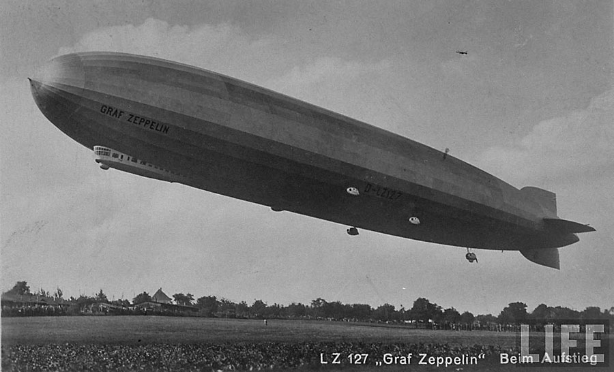
Красавец «Граф Цеппелин» в полете
Это был воздушный корабль 127 по счету. Это был аппарат длиной 236,6 м и диаметром 30,5 м, несущий газ (водород) размещался в 17 отсеках, а пять мощных двигателей «Майбах» позволяли ему развивать скорость до 120 км/ч. ³, К корпусу дирижабля снизу в передней части крепилась гондола. Длина ее составляла 40 м, ширина — 6 м и максимальная высота — 2,25 м
(самая большая в истории дирижаблестроения гондола). Дальность полёта — более 10 000 км. Экипаж насчитывал 40—45 человек.
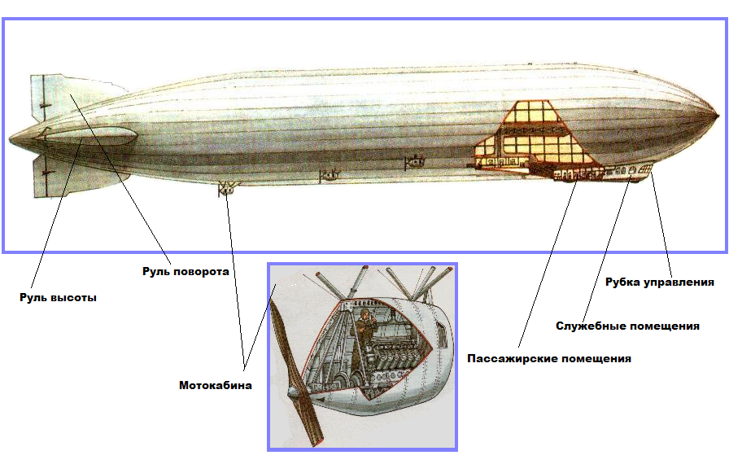
В передней части гондолы находилась рубка управления, за ней — служебные и далее — пассажирские помещения. По комфортабельности LZ 127 значительно превосходил тогдашние (а в некоторых отношениях и современные) самолёты. Пассажиры размещались в 10 двухместных оборудованных каютах со спальными местами. В передней части пассажирского отсека находилась просторная кают-компания площадью 25 м², в которой одновременно могли разместиться 28 человек. Через наклонные окна кают и салона обеспечивались достаточно хороший обзор и освещение. Кухня была рассчитана на обслуживание более 50 человек в течение нескольких суток. Кроме того, имелись почта, умывальные комнаты и пр.
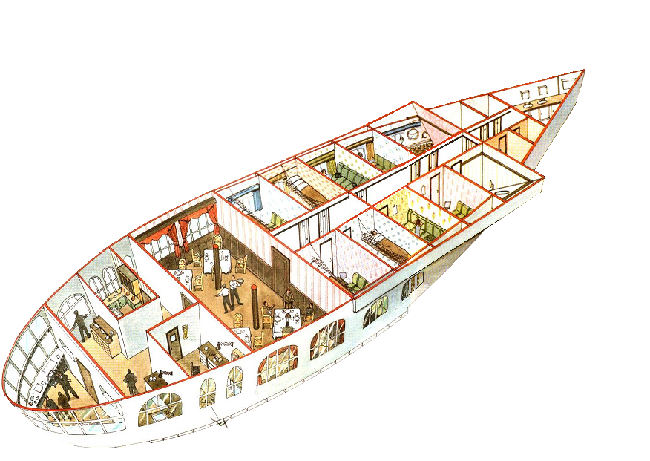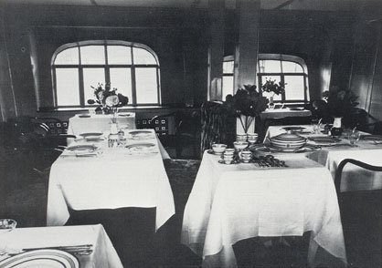
Разрез пассажирской гондолы Обеденный зал
Впервые перелетая через Атлантику с дирижабля «Граф Цеппелин» штормовые ветры сорвали кусок обшивки с хвостового киля. Члены экипажа вылезли наружу для ремонта на высоте 244 метра над водой. Все ремонтные работы произвели в полете, и дирижабль благополучно закончил свое путешествие.
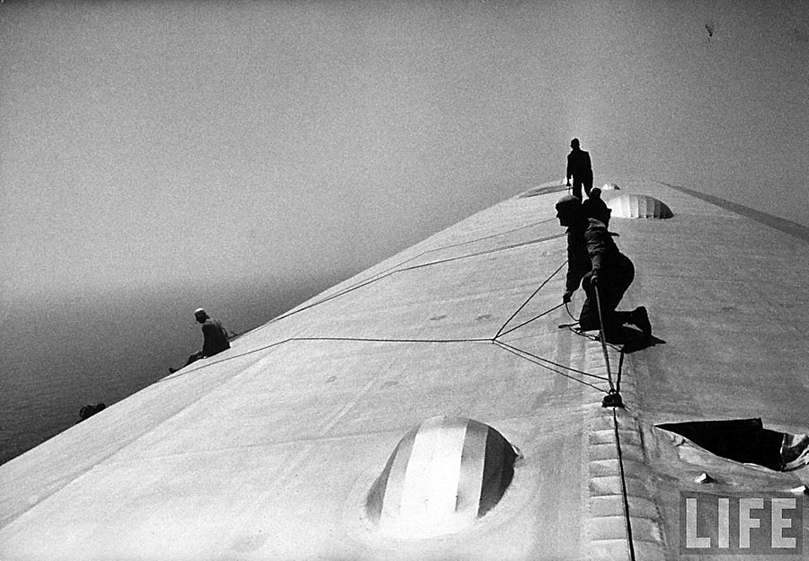
Ремонт повреждений
Слава о воздушном корабле гремела по всему миру. Именно Граф Цеппелин совершил первый кругосветный перелет. В августе—сентябре 1929 года дирижабль под командованием Хуго Эккенера осуществил первый в истории воздухоплавания кругосветный перелёт.
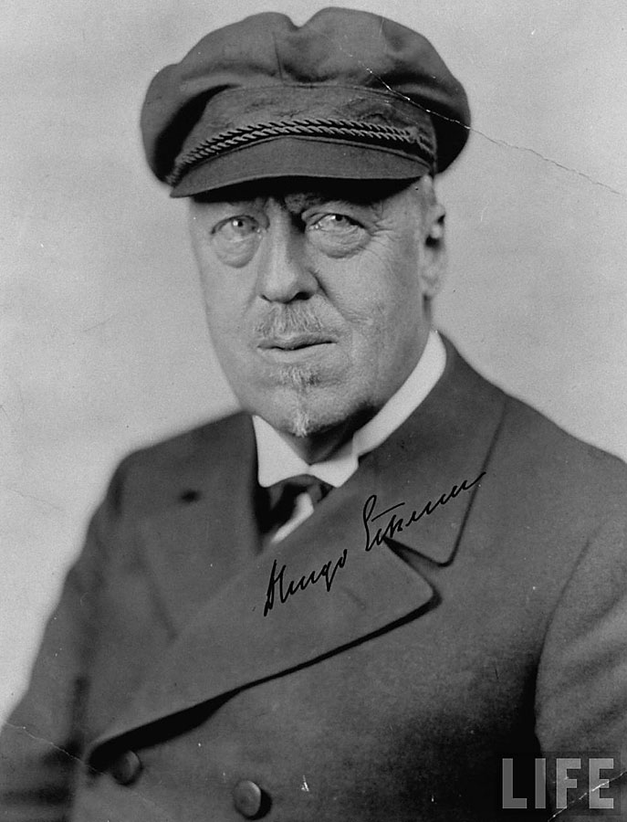
Хуго Эккенер
Стартовав в Лейкхерсте, «Граф Цеппелин» за 20 суток преодолел более 34 тыс. км со средней полётной скоростью около 115 км/ч, совершив при этом лишь три промежуточные посадки – во Фридрихсхафене, Токио и Лос-Анджелесе. Основной целью перелёта была пропаганда возможностей жёстких дирижаблей, ну а попутно делались метеорологические наблюдения. Два года спустя успешно осуществил арктическую экспедицию, во время которой встретился в бухте Тихой с советским ледоколом «Малыгин» для обмена почтой. А с августа 1931 года дирижабль стал совершать регулярные рейсы по маршруту Фридрихсхафен – Рио-де-Жанейро. За 9 лет безупречной службы совершил 572 вылета, преодолел 1680 тыс.км, перевез 160 тыс. пассажиров – из них 17591 через Атлантику, при этом он 143 раза пересёк Атлантический океан и 1 раз — Тихий. Он же проложил маршрут через Северный полюс.
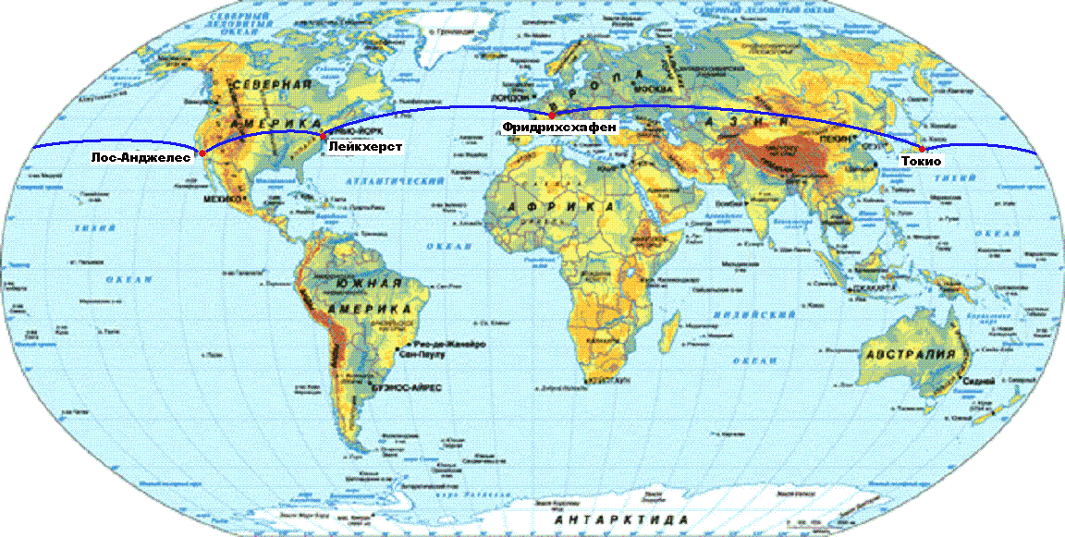
Кругосветное путешествие
С 18 мая по 6 июня 1930 года «Граф Цеппелин» совершил круговой перелёт в Южную и Северную Америку. В 1931 LZ 127 начал регулярные полёты в Бразилию. Начиная с 1936 года, часть рейсов в Южную Америку была возложена на новый цеппелин LZ 129 «Гинденбург», который открыл воздушную линию и в Северную Америку (технические возможности «Графа Цеппелина» были недостаточны для регулярных полётов через Северную Атлантику).

Вояж дирижабля «Граф Цеппелин» в Москву
В сентябре 1930 года легендарный «Граф Цеппелин» прилетел в Москву.
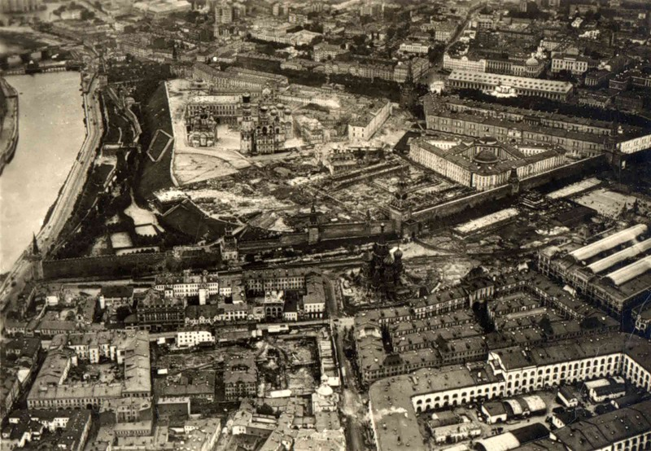
Снимок с «Графа Цеппелина». Идет строительство третьего мавзолея
По этому случаю даже выпустили почтовую марку. На ней немецкий дирижабль соседствовал с надписью «Даёшь пятилетку за четыре года!».
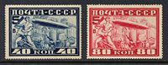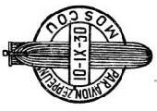
В 1931 году Правительство СССР разработало и утвердило государственную программу развития воздухоплавания. Был создан Дирижабльстрой. Предусматривалось создание мощного транспортного флота – до 400 дирижаблей. Намечалось создать 8 линий, связывающих Москву с отдаленными городами и регионами – Тобольском, Свердловском, Якутией, Салехардом, Сахалином и др.

Воздушный «Титаник»
Последнюю точку в недолгой истории воздушных гигантов поставил «Гинденбург» (LZ129). Он был построен в 1936 году и стал самым большим воздушным судном из всех, когда-либо поднимавшихся до того над землей. Впервые поднявшийся в воздух 4 марта 1936 года, он достигал 245 метров в длину и 41,2 метра в поперечнике; 236,6 м и диаметром 30,5 м,190 000 (номинальный объём) кубометров газа в баллонах. Оснащенный четырьмя дизельными двигателями «Даймлер-Бенц» максимальной мощностью 1200 л. с. каждый, способный поднять в воздух до 90 тонн полезной нагрузки, цеппелин развивал скорость до 135 километров в час (150 при попутном ветре). Для того времени это были очень высокие показатели. Своё название воздушный корабль получил в честь президента Германии Пауля фон Гинденбурга.
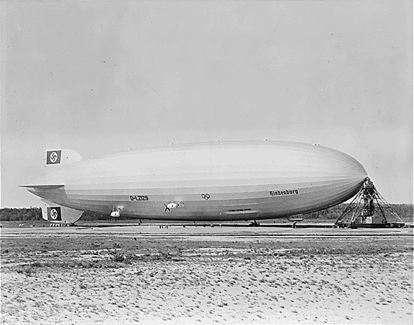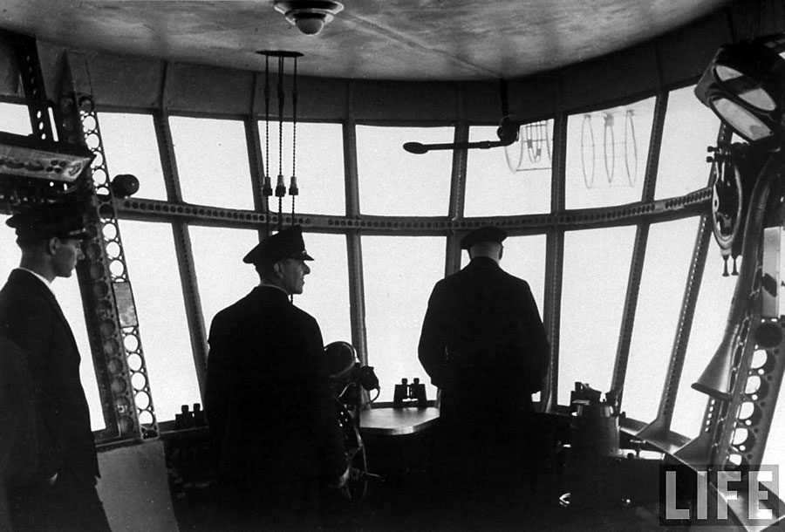
Дирижабль Гинденбург Рубка управления

Гинденбург мог принять на борт более 100 человек и роскошью обстановки не уступал лучшим морским лайнерам. Все каюты были двухместными, с горячей и холодной водой; на борту имелись обеденный зал, кабинет, салон с роялем (из алюминия – для экономии веса); в полете издавалась газета, работал телеграф; знаменитые шеф-повара готовили для пассажиров изысканные блюда, к завтраку подавали хлеб, испеченный прямо на борту. В нижней части дирижабля была оборудована смотровая платформа. Полет из Нью-Йорка во Франкфурт занимал 2,5-3 дня, тогда как плавание – одну-две недели.
Для ценивших время бизнесменов, страдавших морской болезнью дам и прочей публики, способной позволить себе модную роскошь, дирижабль был альтернативой океанскому лайнеру. К тому же дирижабли, в отличие от аэропланов и тем более, морских судов, казались очень надежными: ни одной крупной катастрофы!
К маю 1937 года цеппелин совершил 37 рейсов через Атлантический океан, доставив в пункты назначения около 3 000 человек.
В свой последний полёт «Гинденбург» отправился вечером 3 мая 1937 года. На борту было 36 пассажиров и 61 членов экипажа. В багажных отделениях было около 900 кг багажа. Капитаном корабля был Макс Прусс, ветеран Первой мировой войны. Вылетев из Германии и преодолев Атлантику за 77 часов, 6 мая 1937 года «Гинденбург» показался над Манхэттеном. При выполнении посадки на главной воздухоплавательной базе военно-морских сил США в Лейкхерсте наполненный пожароопасным водородом «Гинденбург» загорелся и потерпел катастрофу, в результате которой погибло 35 из 97 находившихся на его борту человек, а также один член наземной команды. В этой катастрофе погиб Эрнст Леманн, глава компании «Цеппелин», выпустившей дирижабль «Гинденбург». Капитан корабля Макс Прусс выжил, но его лицо осталось до конца жизни изуродованным до неузнаваемости.
Крушение Гинденбурга
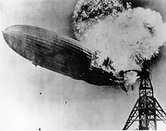
Версии крушения:
- Взрывом мины с часовым механизмом.
- Взрыв водорода, которым, вместо гелия, был наполнен «Гинденбург».
- Статическое электричество, появившееся в обшивке дирижабля из-за бушевавшей неподалёку грозы.
После катастрофы дирижабля «Гинденбург» регулярные полёты LZ 127 были прекращены, останки дирижабля были переправлены в Германию.
В Германии в г. Франкфурт построен мемориал жертвам этой катастрофы.

Конец эпохи дирижаблей
Последним из воздушных гигантов стал «Граф Цеппелин 2» (LZ130). В 1938 году фирма «Цеппелин» построила ещё один дирижабль, практически полный близнец «Гинденбурга». Он совершил первый пробный полет 14 сентября 1938 года, использовался для разведывательных полетов над Англией в 1939-м. Но ему не было суждено принять на борт пассажиров — в Германии полёты с пассажирами на дирижаблях, заполненных водородом, были запрещены.
Дирижабль «Граф Цеппелин I», совершив около 2700 полетов, был поставлен на вечный прикол в 1937 году. Он мог бы выходить на трассы и в 1940-м году, но к тому времени военно-воздушными силами заправлял любимец фюрера Герман Геринг, веривший только в своих асов и с презрением относившийся к дирижаблям.
В апреле 1940 года по приказу Геринга его «Граф Цеппелин 2» был разрушен вместе с пылившимся в ангаре «Графом Цеппелин 1». Их части были использованы в военной промышленности. К тому же он повелел вдобавок сжечь и ангары во Франкфурте, где они строились. Его приказ был исполнен 6 мая 1940 года, и это событие закрыло последнюю страницу истории воздушных гигантов.

Музей воздухоплавания Цеппелина
К 1960 году удалось возродить музей, хранивший память о славных временах «цеппелинов». Дирижабли 30-х годов прошлого века, конечно же, не сохранились и то, что вы увидите на фотографиях, воссоздано в музее Графа Цеппелина в курортном городке Фридрихсхафен.
Интерьеры дирижабля «Гинденбург»
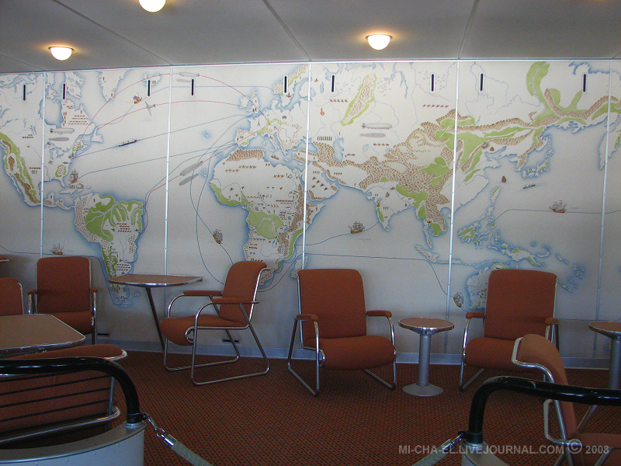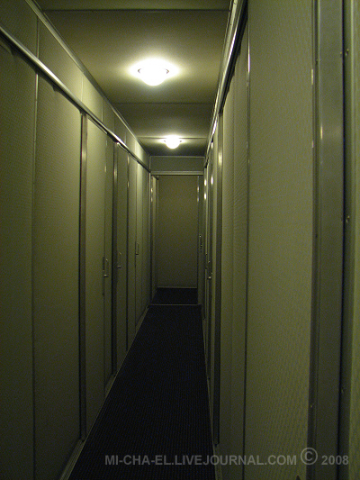
Комната отдыха Тесные коридорчики
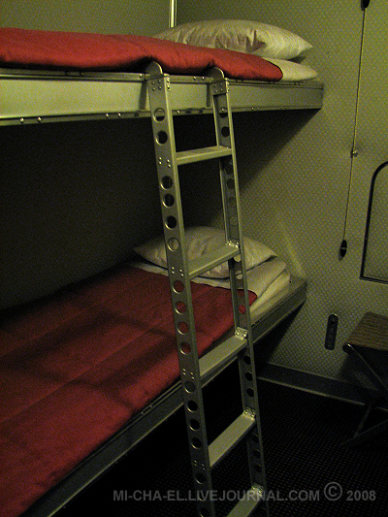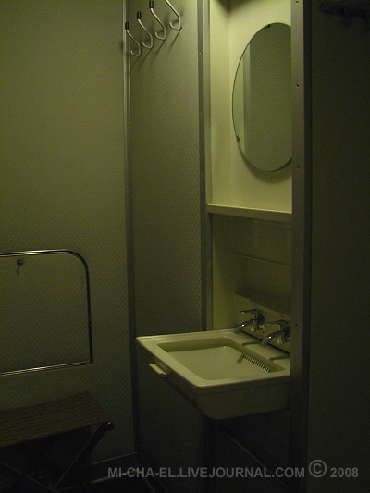
Пассажирская каюта Умывальник

Перспективы развития дирижаблестроения
На сегодняшний день использование дирижаблей имеет ряд преимуществ.
- Экономическая целесообразность применения дирижаблей как грузопассажирского транспорта.
Наполненный дирижабль имеет такую же длину как, как Боинг 747, и оснащен двумя двигателями, расходующими, около 40 л бензина в час. Согласно утверждению руководства компании, «стоимость горючего потребляемого «Скайшип-600» за неделю полетов, равна затратам на топливо, расходуемого реактивным самолетом лишь для того, чтобы вырулить на взлетную полосу».
С1 = С2, где С1 - стоимость горючего потребляемого «Скайшип-600» за неделю полетов; С2 - стоимость топлива, расходуемого реактивным самолетом лишь для того, чтобы вырулить на взлетную полосу.
Данные из журнала «Военные знания», 2000г.
 | Морской транспорт | Железнодорожный  транспорт | Автомобильный  транспорт | Самолет | Дирижабль
Стоимость  перевоза  1т/1 км | 5-10 руб. | 20 руб. | 22-28 руб. | 105-400 руб. | 6 руб.
- Обеспечение патрулирования в прибрежных зонах и сопровождение морских судов.
При патрулировании дирижабль может дрейфовать и с выключенными двигателями. Дальность обнаружения надводных целей радарами на дирижабле достигает 125 морских миль , дальность обнаружения аналогичных целей радарами надводных морских судов не превышает 20-30 миль.
За трое суток патрулирования со скоростью 70 км/ч на высоте 600 м радиолокатор дирижабля «просматривает» водную поверхность площадью 708 тыс.м². Надводному кораблю со скоростью 12 узлов (27,8 км/ч) для этого потребуется 19 суток, т.е. в 6 раз больше.
- Смена экипажей морских судов;
- Спасение людей на водах;
- Доставка грузов в труднодоступные и отдаленные районы.
Просторы земель России, содержащие в своих недрах бесценные богатства, ждут освоения. В отдаленных регионах нет современных дорог и аэродромов, и их построить их не предоставляется возможным. Именно тут в первую очередь могут пригодиться грузопассажирские дирижабли. В условиях бездорожья дирижабли вообще не имеют конкурентов
На дирижаблях можно перебрасывать с места на место машины, тракторы, вездеходы. Отряды геологов, бурильные и промышленные установки. Специалисты говорят, что в европейской части России перевозка грузов дирижаблями обойдется в 20-25 раз дешевле, чем самолетами, в 8-10 чем вертолетами и 2-3 раза – чем автотранспортом даже при хорошей погоде.
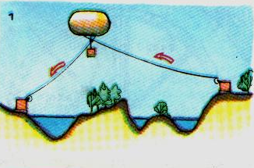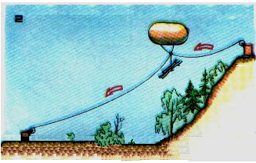
1. Через лесисто-болотистую местность 2. С вершины горы на равнину

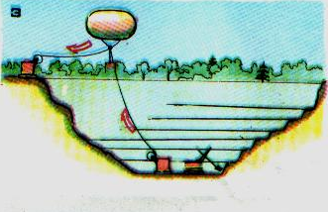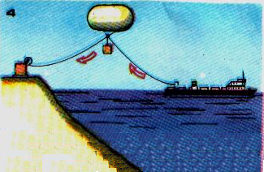
3. С открытого карьера 4. От морского судна в порт

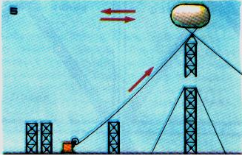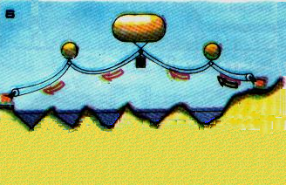
5. С земли на этажи строящегося здания 6. Между двумя пунктами, разделенными большим расстоянием, с помощью поддерживающих аэростатов

Как же сейчас в России обстоят дела с дирижаблями? На 2000 год в стране имелся… один воздушный корабль – «Аэростатика», который летал к тому времени уже два года, в том числе и над Москвой. В планах организации была – документация на изготовление таких же дирижаблей на 4-6 и более пассажиров. Однако денег на их выпуск так и не выделили, хотя Правительство Москвы регулярно обещало сделать заказ. Имелись и другие проекты, но, судя по всему, с еще более отдаленной перспективой.
Заключение

В настоящее время интерес к дирижаблям возрастает, ощущается потребность в их производстве. Например, в 2005 году мэр Лужков закупил пять импортных дирижаблей (по 500 тыс. долларов штука) для городских нужд. «Гибэдэдэшники» будут наблюдать с них за движением транспорта, и доставлять к местам образования пробок и ДТП постовых и спасателей. Однако, в условиях экономического кризиса, несмотря на многие преимущества дирижаблей, их производство требует вложения немалых средств, пойдут ли на это те от кого зависит их производство и власти – вопрос остается открытым. Но хочется надеяться, что в ближайшее будущее, не только мэр Москвы, но и мэры других крупных городов будут закупать для патрулирования автодорог и других целей дирижабли отечественного производства. Хочется надеяться, что Россия возьмет реванш в дирижаблестроении, обгонит в этом не только когда-то не знавшую себе равных Германию, но и все остальные страны. И будут наши дирижабли, экономичными и экологически чистыми патрулировать дороги, перевозить пассажиров городского транспорта и грузы, такие яркие и красивые, с такими названиями как «Аэростатика», «Россия», «Циолковский»…

Список литературы
1. Журнал «Коммерсант и деньги», №19 (374), 22 мая 2002 год.
Владимир Гаков;
2. Журнал «Военные знания», 2000 г. №2, стр.24-25. Александр Бернштейн, ветеран Великой Отечественной войны, почетный член Военно-научного общества при ЦДРА;
3. Журнал «Техника молодежи», 1988, №3, стр.33;
4. Журнал «Гражданская авиация», 2005, № 7;
5. Журнал «Зарубежное военное обозрение». 11. 2008. Стр. 80-81;
6. «Полеты. Пилоты и летательные аппараты». Дэвид Салориа, Дэвид Джефферис., М., «Росмэн», 1995 г.

